**Configuration d’une route statique**

**Les routes statiques** sont très utilisées pour de petits réseaux qui comprennent en général, **qu’un seul lien**

Ce qui signifie qu’il y’aurait qu’une seule route statique à configurer, celle qui mène vers la passerelle par défaut.

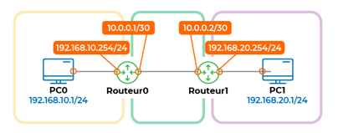

**Sur cette topologie,** nous avons le réseau **192.168.20.0**, qui est représenté à droite.  
**Et un réseau 192.168.10.0,** représenter sur la gauche.

Si on veut que tout le réseau de gauche puisse communiquer avec le réseau de droite, il va falloir configurerune **route statique** sur le **routeur 1.**

La commande **« IP ROUTE »** permet de configurer une route statique.

ip route <réseau distant> <masque réseau réseau distant> <passerelle d'accès>

Dans notre cas la commande sera :

*R0(config)#ip route 192.168.20.0 255.255.255.0 10.0.0.2*

**|192.168.20.0** est le réseau de droite.  
**3 fois 255.0** est son masque de sous-réseau.  
**|Et 192.168.10.0** est le réseau de gauche.

En gros, on dit à notre routeur 0 que tout ce qui est destiné au réseau 192.168.20.0/24, et bien on l’envoie au routeur 1.

Car lui, il sait comment le joindre, **puisqu’il lui est directement rattaché !**

**L’IP 10.0.0.2** de notre commande est en quelque sorte **une porte de sortie !**

**Il faut bien sur le faire dans les 2 sens soit l’inverse sur le routeur 0**

*R1(config)#ip route 192.168.10.0 255.255.255.0 10.0.0.1*

Pour vérifier vos route utiliser la commande show ip route